KOMPLET SYSTEM TIL UNDERSTØTTELSE AF ARBEJDSMILJØET!


Cases Kortlægning
SafetyNet

Indhold

Case 1: Indlæs undersøgelse under ”Andre undersøgelser” 3
Opret en ”Andre undersøgelser” 4
Tilføj et indlæg til ”Andreundersøgelser 6
Gem det indlæste 7
Opret relation til handlingsplan modulet 8
Case 2: Opret en Spørgeskemaskabelon med 2 grupper. 10
Generelt 11
Gruppe - fanen 12
Gruppe 1 12
Gruppe 2 14
Spørgsmål - fanen 16
Spørgsmål 1 til første gruppe 16
Spørgsmål 2 til første gruppe 18
Spørgsmål 1 til anden gruppe 20
Case 3: Tilpas Spørgeskemaskabelon bl.a. med 3 grupper & afhængighed 22
Generelt 23
Relevansspørgsmål 25
Gruppe – fanen 26
Gruppe 3 26
Spørgsmål 28
Spørgsmål 1 til tredje gruppe 28
Spørgsmål 2 til tredje gruppe 33
Case 4: Opret spørgeskema fra en skabelon 36
Gør skabelonen tilgængelig 36
Opret spørgeskema på baggrund af skabelon 38
Publicering (DENNE CASE GENNEMFØRES I PLENUM) 39
Gå til udsendelsesfanen 39
Opsæt udsendelse 40

Case 1: Indlæs undersøgelse under ”Andre undersøgelser”
Andre undersøgelser kan f.eks. benyttes til at vedhæfte resultater fra undersøgelser, der er gennemført udenfor safetyNet. Herved kan der f.eks. tilknyttes handlingsplaner i forhold til disse undersøgelser.

Gå til fanen APV

Vælg menupunktet “Undersøgelser” => ”Andre undersøgelser”. | 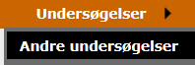
Opret Ny undersøgelse ved at trykke på . | 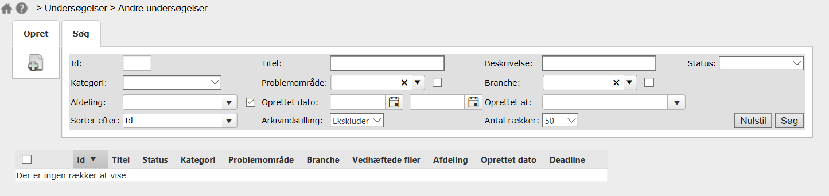
Du vises nu formularen til at indløse ”Andre undersøgelser”: | 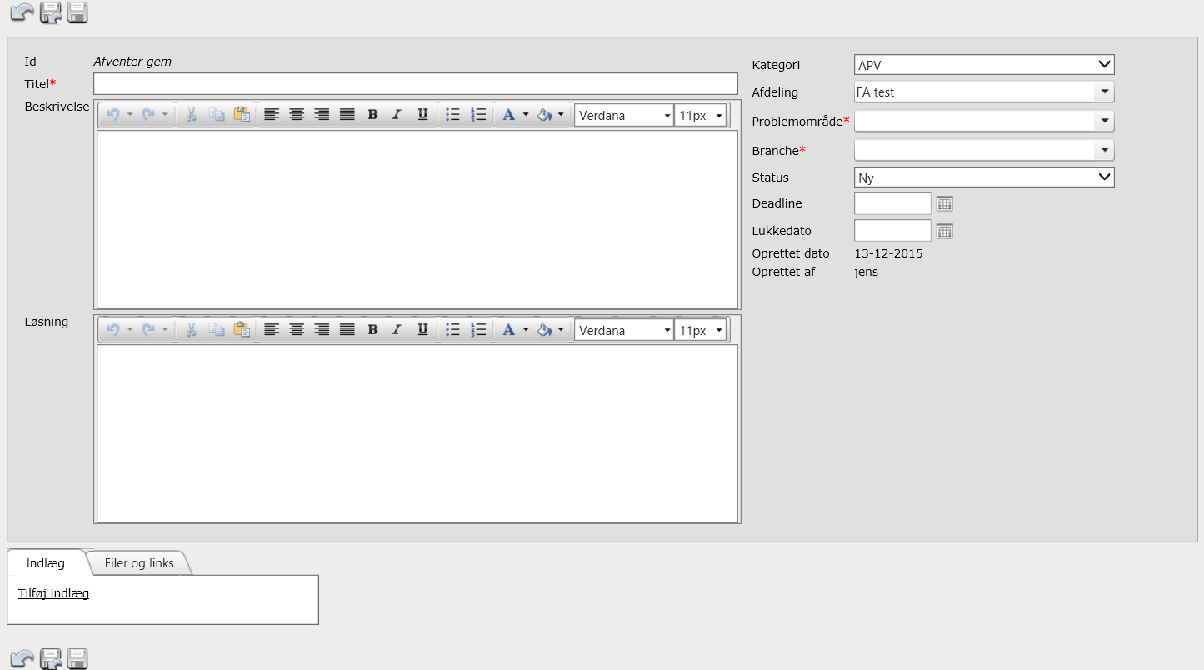

Opret en ”Andre undersøgelser”
Udfyld formularen med referat fra seneste sikkerhedsudvalgsmøde, en udvalgt undersøgelse, emner fra løbende arbejdsmiljødrøftelser eller lignende.
ID udfyldes automatisk første gang du trykker ”Gem”

Udfyld: Titel for sagen.

Beskrivelse: Her beskrives indholdet af sagen. | 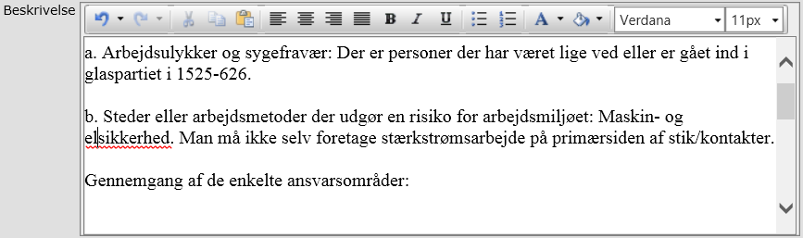
Løsning: Her beskriver du den overordnede plan for en løsning hvis der er en. Disse kan også være i senere tilknyttede handlingsplaner. | 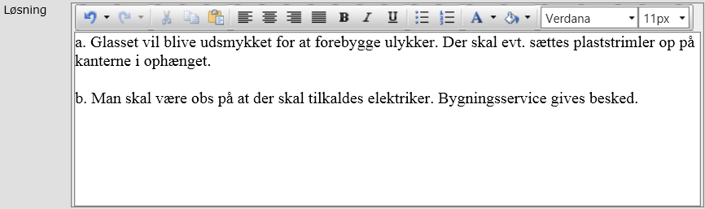
Kategori: Her sætter du en kategori for hvad sagen overordnet kan kategoriseres som.

Afdeling: Her indsættes automatisk afdelingsnavnet på den afdeling du tilhører.

Problemområde: Her angives det overordnede problemområde, der er dækkende for sagen.

Branche: Her angiver du på samme måde som på en handlingsplan, hvilket brancheområde sagen omhandler.

Status: Her angiver du sagens fremgang.

Deadline: Deadline for hvornår du vurderer t hele sagen kan være løst | 
Lukke dato: Denne sættes først når du ønsker at afslutte hele sagen. | 

Tilføj et indlæg til ”Andre undersøgelser”
Tilføj indlæg: Tryk på ”Tilføj indlæg” | 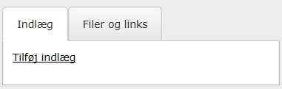
Du vises nu muligheden for at tilføje indlæg. Indlæg kan være ren tekst, vedhæftninger eller som links til andre internetsider | 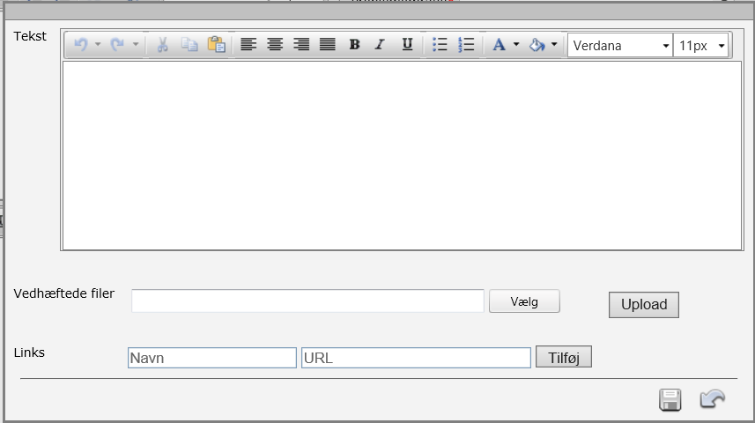
Tilføj et indlæg med:  - En tekst  - En vedhæftning  - Et link | 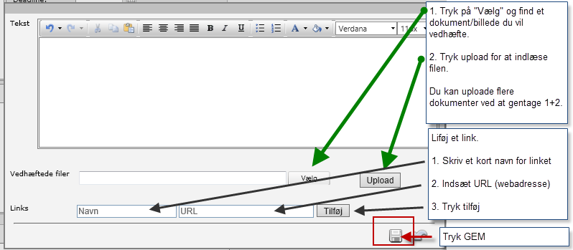
Når du har skrevet en tekst, uploadet en fil og indlagt et link – kunne det se ud som her.  Tryk nu på Gem. | 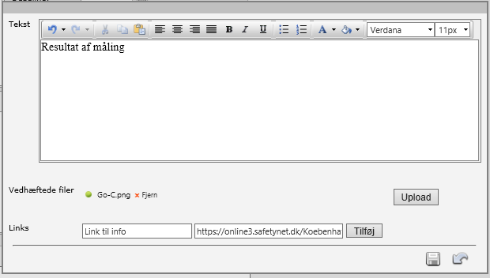
Tekst filer og link er nu indlæst: | 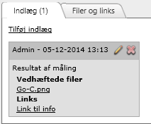

Gem det indlæste
Tryk nu ”Gem og luk” derefter er det indsatte nu gemt. | 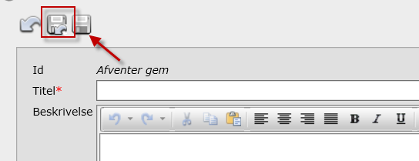
Din oprettede ”Andre undersøgelser” vises nu i oversigten som en ny sag/undersøgelse.

Opret relation til handlingsplan modulet
Du kan nu oprette en relation til handlingsplanmodulet ved at trykke på . | 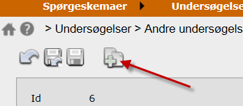
Der åbnes nu et lille vindue. Du har to muligheder for at oprette relationer til handlingsplanmodulet.  Hvis du trykker på oprettes et nyt handlingspunkt, som relation til din ”Andre undersøgelser”.  Hvis du trykker på oprettes en relation til et eksisterende handlingspunkt til din ”Andre undersøgelser”. | 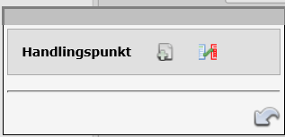  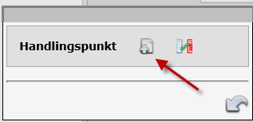  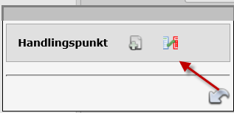
Tryk på , du føres nu ind i handlingsplanmodulet og kan arbejde med et relateret handlingspunkt. (OBS! Som leder vælg Admin og dig selv som tovholder samt sæt en deadline).  Tryk Gem og Luk . | Dette er simpel udfyldning kun for at afprøve funktionaliteten. Gennemgang detaljeret af oprettelse af Handlingspunkter sker på næste kursusdag.
Du vises nu i undersøgelse og i oversigten at der er tilknyttet en relation. Dette illustreres ved at der er dette ikon . | 
Tryk nu på . Her kan du se de relaterede Handlingspunkter. | 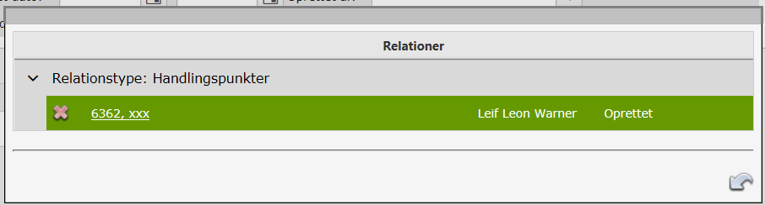

Case 2: Opret en Spørgeskemaskabelon med 2 grupper.
I denne case skal du oprette en simpel spørgeskemaskabelon. Du skal kun benytte de funktioner, der er nævnt i casen.
Gå til modulet hvor du vil oprette din spørgeskemaskabelon på f.eks. APV.
Vælg menupunktet “Administration” => ”Spørgeskabeloner” | 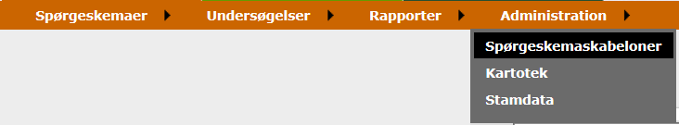
Der åbnes et nyt billede. Dette er oversigtsbilledet over eksisterende skabeloner. | 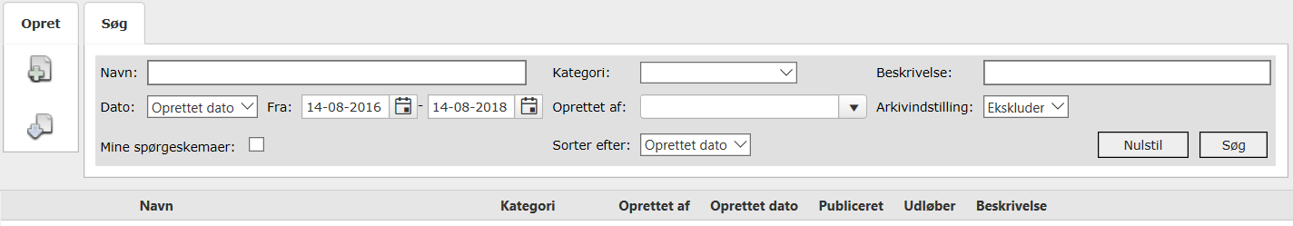
Opret nyt Spørgeskema ved at trykke på . | 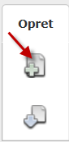
Der åbnes nu et nyt billede til oprettelse af en spørgeskemaskabelon. | 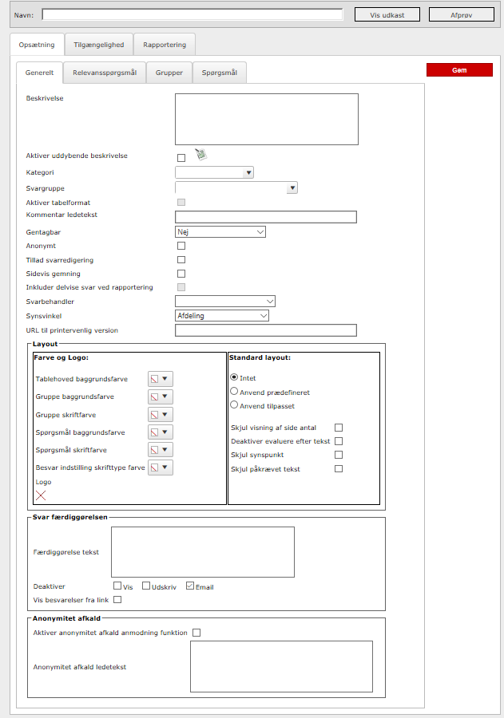

Generelt
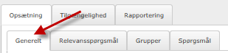
På fanen Generelt skal du i denne case KUN udfylde nedenstående.
Navn: Giv spørgeskemaskabelonen et navn.

Beskrivelse: Skriv hvad spørgeskemaet omhandler | 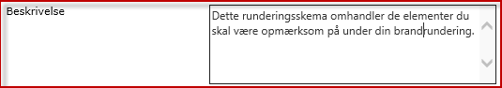
Kategori: Vælg Kategori på hvad undersøgelsen hører under.

Kommentar ledetekst: Skriv ny Kommentar ledetekst ”Bemærkning”

Gentagbar: Vælg “Ja” til Gentagbar

Indsæt Logo | 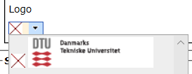
Tryk Gem

Gruppe - fanen
Grupper er de enkelte sider i et spørgeskema. De kan f.eks. være sat som emner for dele af et spørgeskema. Derved oplever respondenten, hver gang der skiftes side, at der nu spørges til et nyt emne.
På fanen 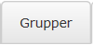 skal du oprette 2 grupper.
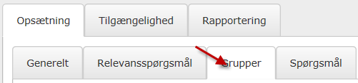

Gruppe 1
Du skal nu oprette den første gruppe i spørgeskemaskabelonen.
Tryk på  Du vises nu oprettelsesbilledet for en gruppe. | 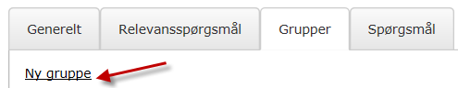  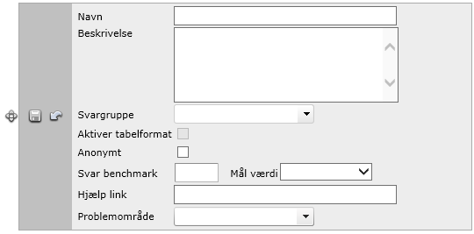
Navn: F.eks. Ergonomi, Helbred, Ledelse, Slukningsmateriel eller Brandveje.

Beskrivelse: Kort beskrivelse af hvad denne gruppe omhandler. | 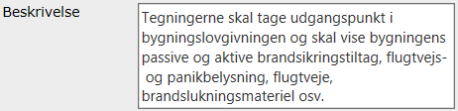
Svar gruppe: Vælg en standard svargruppe for denne del af spørgeskemaet f.2,30eks. ”JA/NEJ”.

Aktiver tabelformat: Herved vises spørgsmålene i denne gruppe i tabelformat. Dette aktiveres kun hvis der er sat en standard svargruppe for for gruppen.
Tryk for at gemme gruppen. | 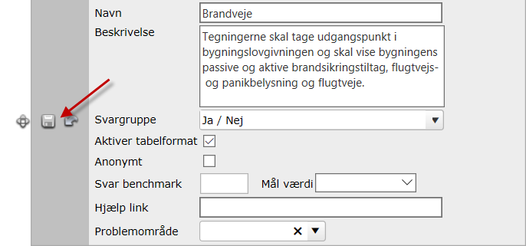
Gruppen er nu gemt | 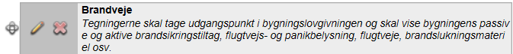

Gruppe 2
Du skal nu oprettet den næste gruppe (anden side af spørgeskemaskabelonen).
Tryk igen på  Du vises nu oprettelsesbilledet for næste gruppe. | 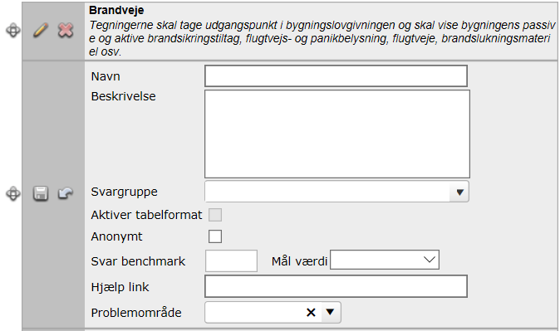
Navn: F.eks. Ergonomi, Helbred, Ledelse, Slukningsmateriel eller brandveje.

Beskrivelse: Kort beskrivelse af hvad denne gruppe omhandler. | 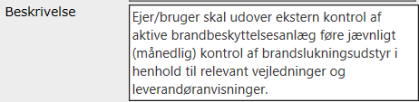
Svar gruppe: I denne gruppe skal du IKKE sætte en svargruppe.

Aktiver tabelformat: I denne gruppe kan du IKKE aktivere tabelformat på gruppeniveau, idet der ikke er sat en standard svargruppe.
Tryk for at gemme gruppen. | 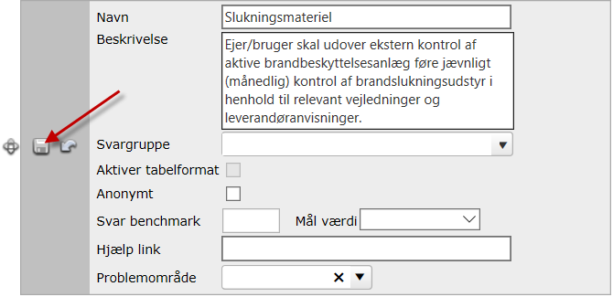
Gruppen er nu gemt | 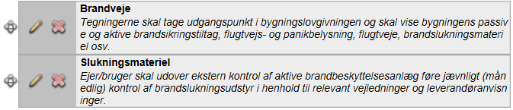
Try på | 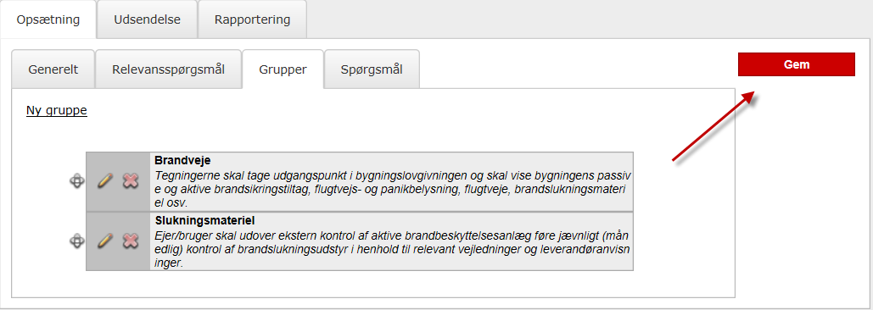

Spørgsmål - fanen
På fanen Spørgsmål opret spørgsmål til hver gruppe.
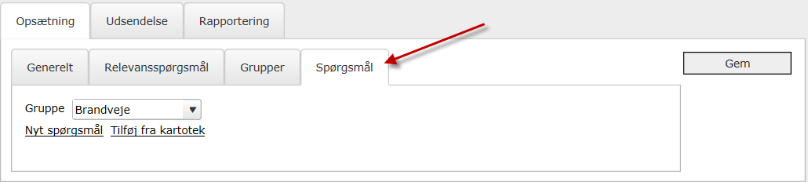

Spørgsmål 1 til første gruppe
Her skal du oprette det første spørgsmål i den første gruppe. Udfyld kun nedenstående.
For at oprette et spørgsmål til en gruppe skal du vælge navnet på gruppen du vil tilføje et spørgsmål til i valglisten ”Gruppe” | 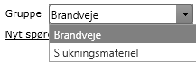
Tryk | 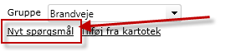
Nu åbnes billedet for oprettelse af et spørgsmål.  Billedet indeholder mange funktioner. I dette tilfælde skal du kun anvende nogle af dem. | 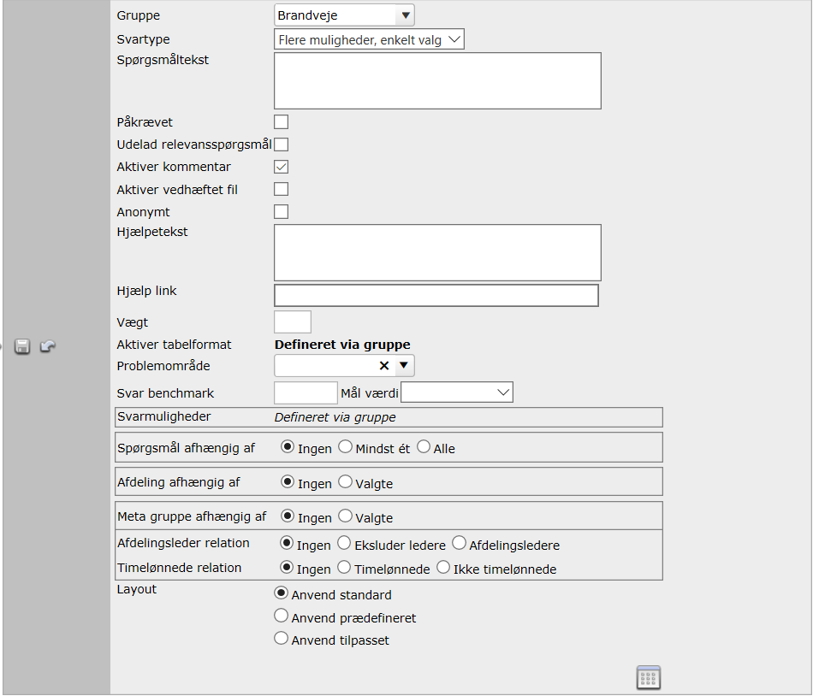
Svartype: vælg ”Flere muligheder enkelt valg”

Spørgsmålstekst: Skriv spørgsmålet i feltet ”Spørgsmålstekst” | 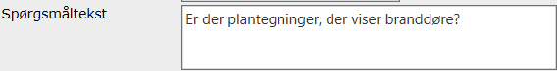
Specifikke opsætninger: Sæt flueben som vist her. | 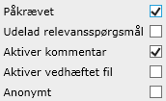
Dit spørgsmål er nu opsat  Tryk for at gemme det enkelte spørgsmål | 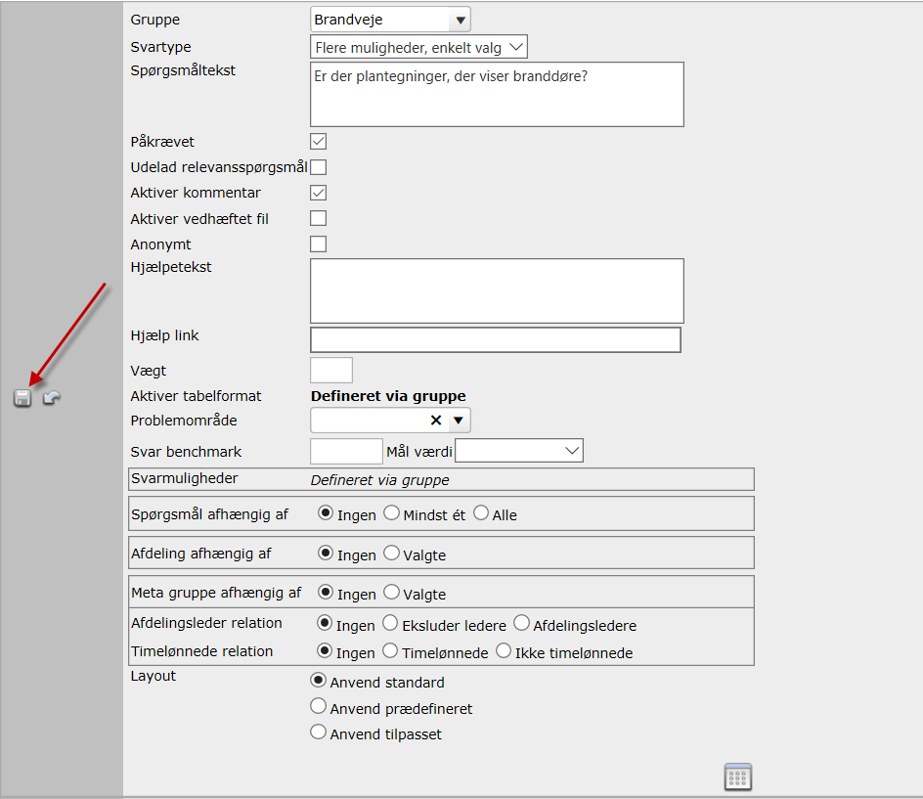

Spørgsmål 2 til første gruppe
Du skal nu oprette endnu et spørgsmål til samme gruppe, hvor du oprettede det første spørgsmål.
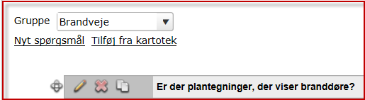
For at oprette endnu et spørgsmål til en gruppe skal du vælge navnet på gruppen du vil tilføje et spørgsmål til i valglisten ”Gruppe”
Tryk
Nu åbnes billedet for oprettelse af et spørgsmål.

Billedet indeholder mange funktioner. I dette tilfælde skal du kun anvende nogle af dem.
Svartype: vælg ”Flere muligheder enkelt valg”

Spørgsmålstekst: Skriv spørgsmålet i feltet ”Spørgsmålstekst” | 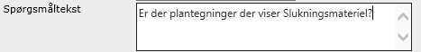
Specifikke opsætninger: Sæt flueben som vist her.
Dit spørgsmål er nu opsat  Tryk for at gemme det enkelte spørgsmål | 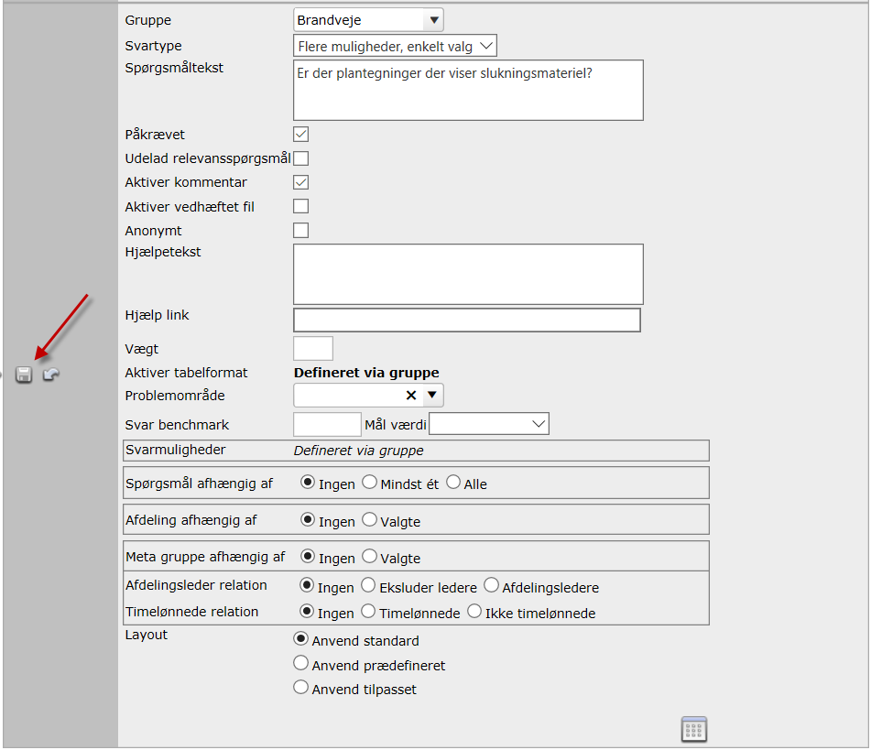
Tryk for at opdatere spørgeskemaskabelonen. | 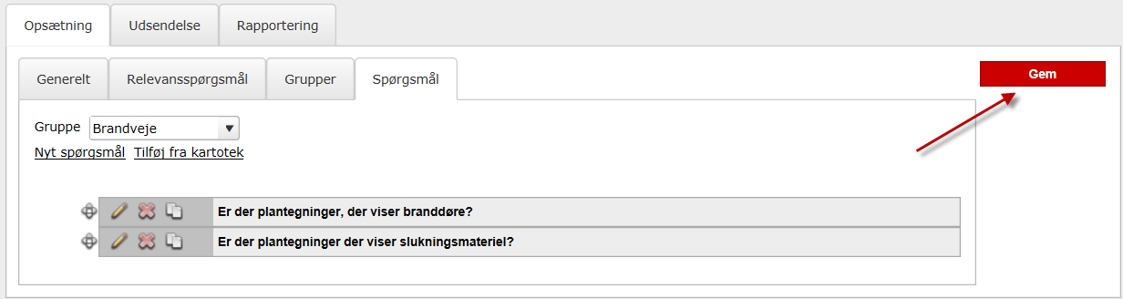

Spørgsmål 1 til anden gruppe
Du skal nu oprette det første spørgsmål i anden gruppe.
For at oprette et nyt spørgsmål til en ny gruppe skal du vælge navnet på gruppen du vil tilføje et spørgsmål til i valglisten ”Gruppe” | 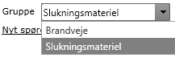
Tryk
Nu åbnes billedet for oprettelse af et spørgsmål.  Billedet indeholder mange funktioner. I dette tilfælde skal du kun anvende nogle af dem. | 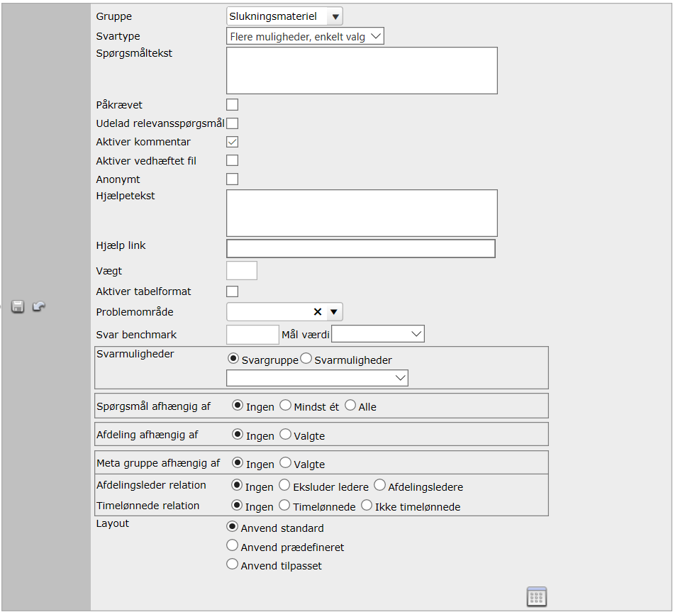
Svartype: vælg ”Flere muligheder enkelt valg”

Spørgsmålstekst: Skriv spørgsmålet i feltet ”Spørgsmålstekst” | 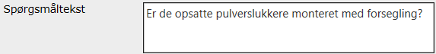
Specifikke opsætninger: Sæt flueben som vist her.
Svarmuligheder: Idet der for spørgsmål i denne gruppe ikke er angivet svarmuligheder, skal du angive dem på det specifikke spørgsmål. | 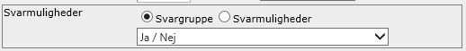
Dit spørgsmål er nu opsat  Tryk for at gemme det enkelte spørgsmål | 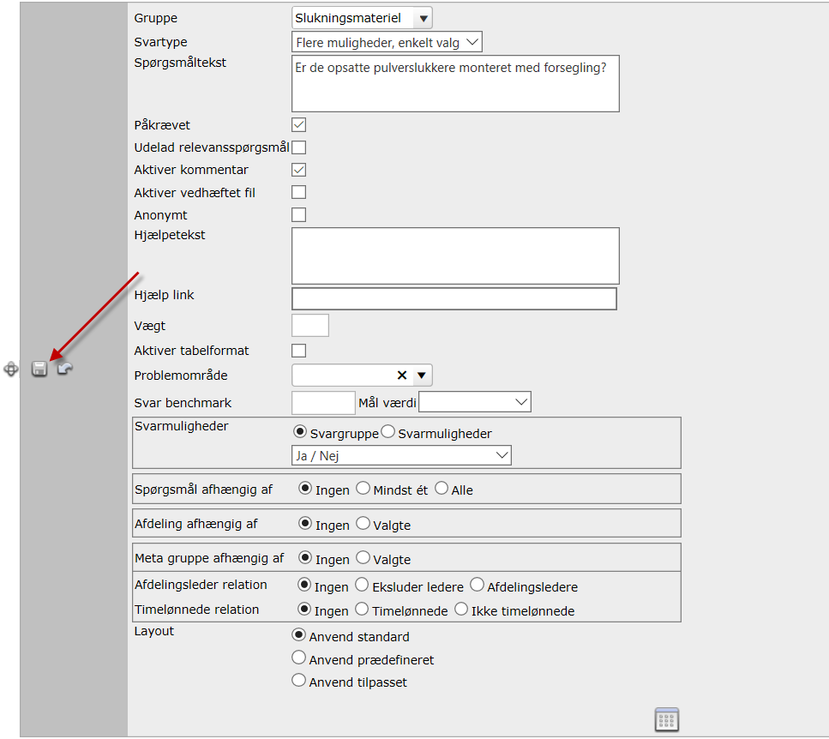
Tryk for at opdatere spørgeskemaskabelonen. | 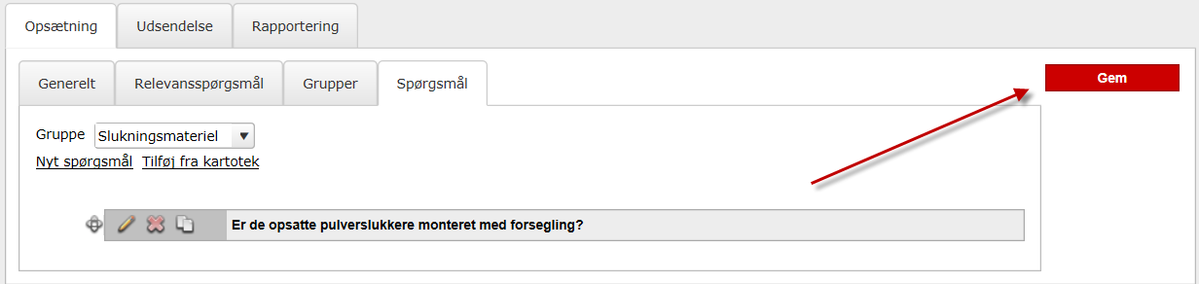
Tryk for at teste den foreløbige opsætning. | 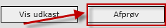

Du har nu oprettet en simpel spørgeskemaskabelon med 2 grupper og 3 spørgsmål

Case 3: Tilpas Spørgeskemaskabelon bl.a. til 3 grupper & afhængighed
I denne case skal du tilpasse din skabelon du oprettede i case 2. Du skal bl.a. oprette yderligere en gruppe med spørgsmålsafhængighed.
Gå til modulet hvor du vil oprette din spørgeskemaskabelon på f.eks. Adhoc.
Vælg menupunktet “Administration” => ”Spørgeskabeloner”

Der åbnes et nyt billede. Dette er oversigtsbilledet over eksisterende skabeloner. | 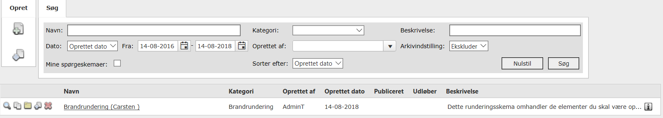
Tryk på linket til din skabelon i kolonnen navn.

Nu åbnes skabelonen du oprettede i case 2. | 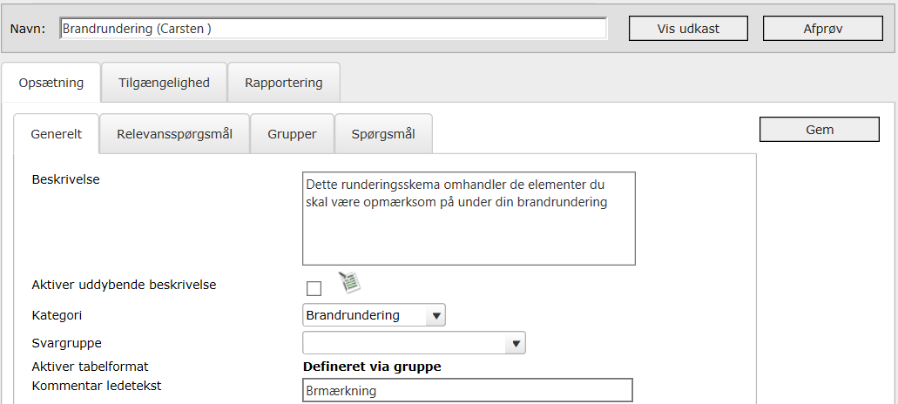

Generelt
På fanen ”Generelt” skal du tilføje følgende opsætninger.
Aktiver uddybende beskrivelse: Sæt flueben her. | 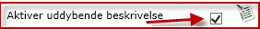
Uddybende beskrivelse: Tryk på ikonet for at aktivere tekstboks til at udfylde den uddybende beskrivelse. | 
Tekst: Der åbnes nu en tekstboks, hvor du kan skrive din uddybende tekst. | 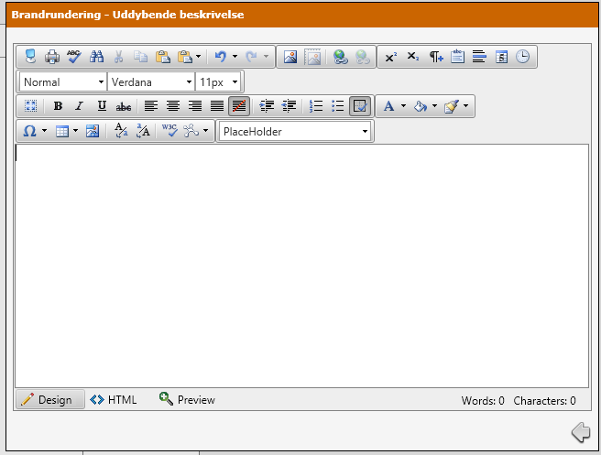
Indsæt tekst: Skriv den tekst der skal indsættes, som vist her.  Tryk på Tilbage | 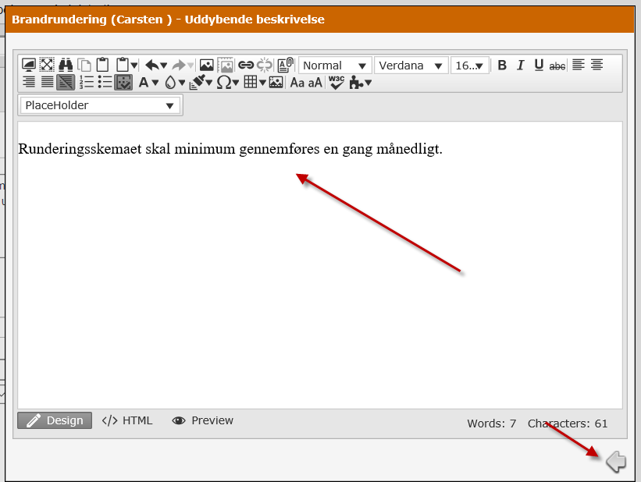
Sidevis gemning: Sæt flueben her.
Inkluder delvise svar ved rapportering: Sæt flueben her.
Synspunkt: Kontroller at det er sat
til ”Afdeling”.

Dette afgør at besvarelserne samles på afdelingsniveau.
Tilpas Layout: Sæt en mindre layoutmæssig tilpasning. | 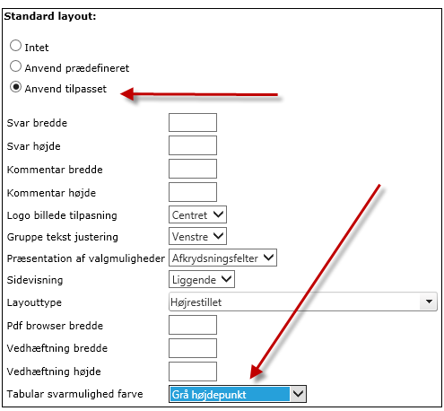
Skjul visning af sideantal: Kontroller at der ikke er sat flueben.  Sættes flueben vises sidetal kun som side numre ”1” og ikke som f.eks. ”1/12” (1 af 12). | 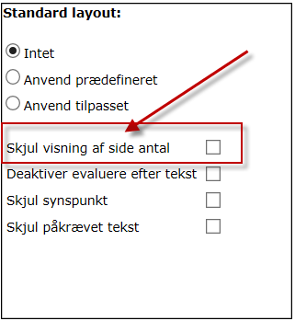
Tryk for at opdatere spørgeskemaskabelonen.
Tryk

Relevansspørgsmål
På fanen relevansspørgsmål kan du oprette et relevansspørgsmål.
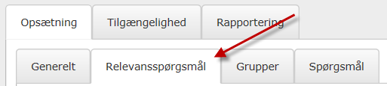
Dette er ikke obligatorisk for denne case, men er vist hvordan herunder.
Tryk | 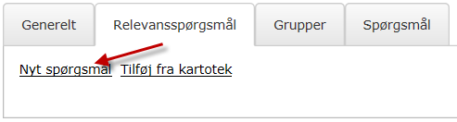
Type: ”Flere muligheder enkelt valg”

Påkrævet

Tekst: Skriv spørgsmålet.  (F.eks. Beskriv hvis dette påvirker dig i din dagligdag) | 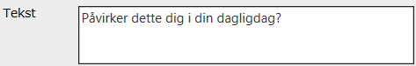
Opret 3 svarmuligheder:  Svarmuligheder: Marker ”Svarmuligheder”  Nu aktiveres muligheden for at du selv kan definere svarmuligheder.  - Tryk på  - Skriv valgmulighedens tekst: Meget  - Tryk på ud for valgmuligheden  - Tryk på  - Skriv valgmulighedens tekst: Lidt  - Tryk på ud for valgmuligheden  - Tryk på  - Skriv valgmulighedens tekst: Intet  - Tryk på ud for valgmuligheden | 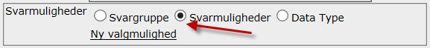  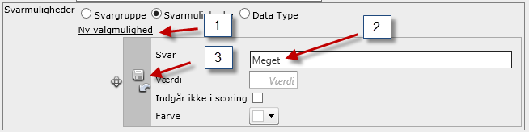  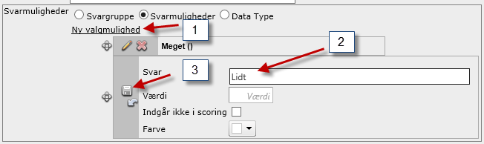  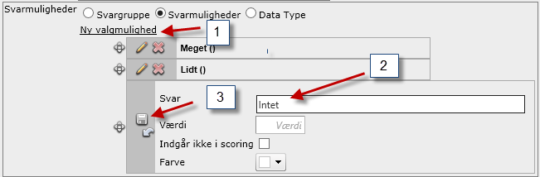
Tryk | 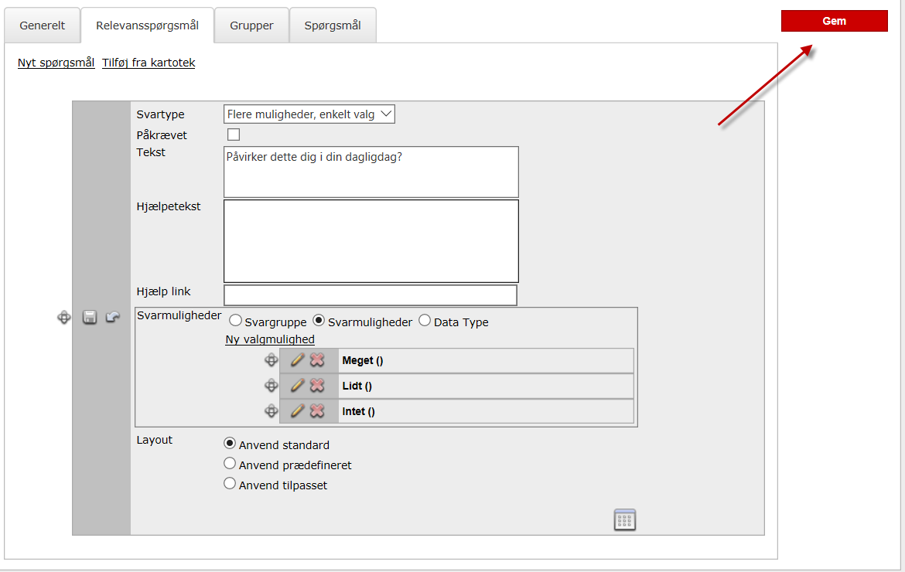

Du har nu oprettet et relevansspørgsmål.

Gruppe – fanen
På fane grupper skal der oprettes en tredje gruppe.
Gå til fanen. Her kan du se de to grupper du tidligere oprettede.
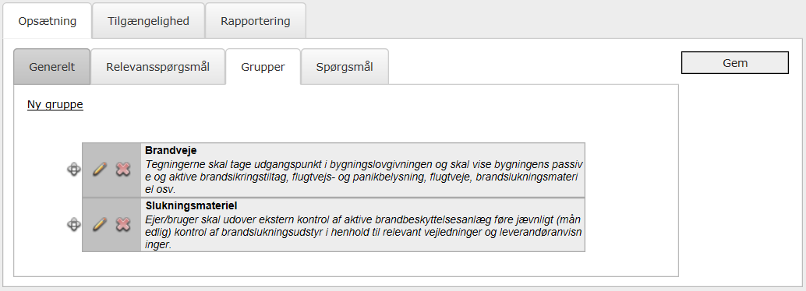

Gruppe 3
Tryk igen på

Du vises nu oprettelsesbilledet for næste gruppe.

Navn: F.eks. Ergonomi, Helbred, Ledelse, Slukningsmateriel eller brandveje.

Beskrivelse: Kort beskrivelse af hvad denne gruppe omhandler. | 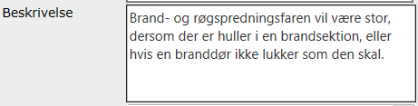
Svar gruppe: I denne gruppe skal du IKKE sætte en svargruppe.

Aktiver tabelformat: I denne gruppe kan du IKKE aktivere tabelformat på gruppeniveau, idet der ikke er sat en standard svargruppe.
Tryk for at gemme gruppen. | 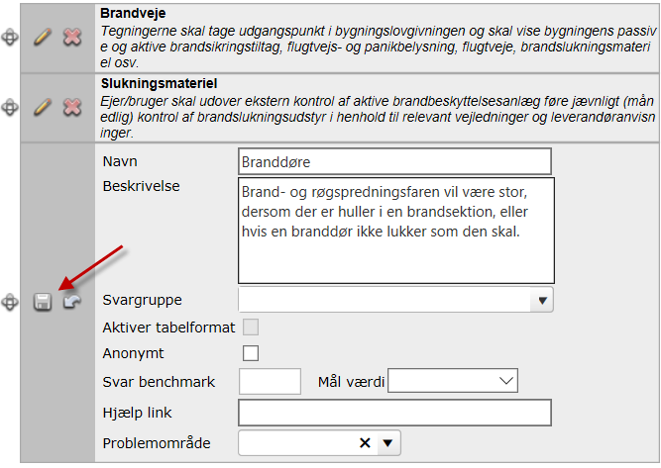
Gruppen er nu gemt | 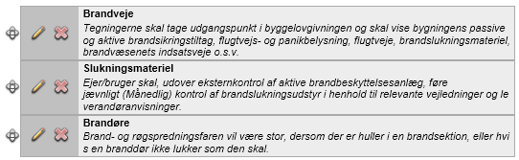
Try på | 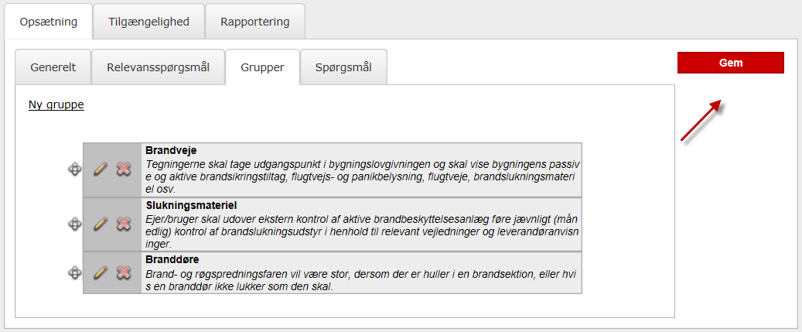
Tryk på for at se hvordan skemaet tager sig ud indtil videre. | 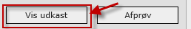

Spørgsmål
På fanen Spørgsmål skal du oprette 2 spørgsmål. Det ene spørgsmål skal du oprette en specifik svargruppe for. Det andet spørgsmål skal oprettes som tekstbesvarelse, der er afhængigt af, hvad du svarer i det første spørgsmål i gruppen.

Spørgsmål 1 til tredje gruppe
Du skal her oprette et spørgsmål med sin egen svargruppe
For at oprette et spørgsmål til en gruppe skal du vælge navnet på gruppen du vil tilføje et spørgsmål til i valglisten ”Gruppe”. Vælg Branddøre. | 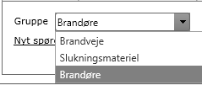
Tryk | 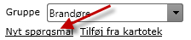
Nu åbnes billedet for oprettelse af et spørgsmål.  Billedet indeholder mange funktioner. I dette tilfælde skal du kun anvende nogle af dem. | 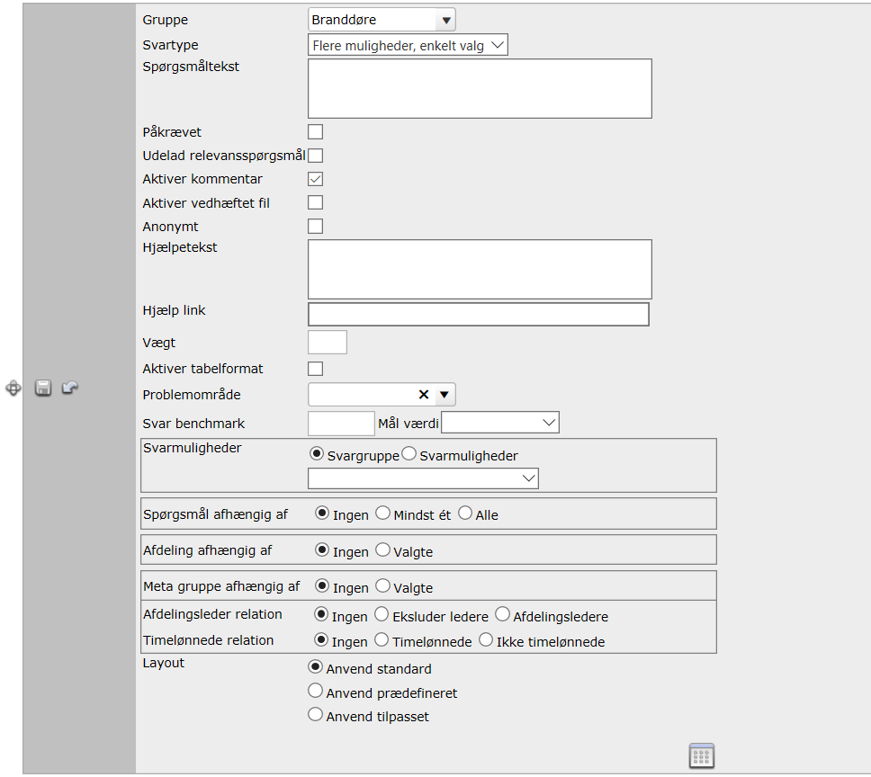
Svartype: vælg ”Flere muligheder enkelt valg”

Spørgsmålstekst: Skriv spørgsmålet i feltet ”Spørgsmålstekst” | 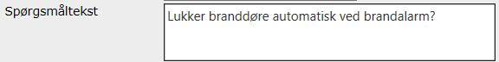
Specifikke opsætninger: Sæt/fjern flueben som vist her. | 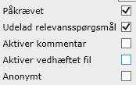
Du skal nu oprette specifikke svarmuligheder, som kun er gældende for dette spørgsmål.
I svarmuligheder marker svarmuligheder.  Dette aktiverer linket ”Ny valgmulighed” | 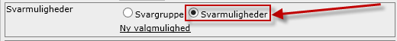
Svarmulighed 1: Tryk på linket for at oprette en svarmulighed. | 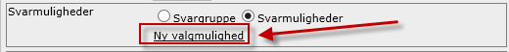
Der foldes nu oprettelsesfunktion ud.  Her skal du oprette den først af tre svarmuligheder. | 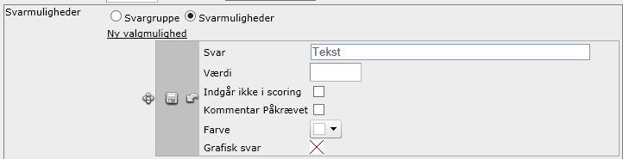
Svar: Her skriver du den svartekst som respondenten skal kunne vælge.  Værdi: Her kan du sætte en score for svarmuligheden.  Indgår ikke i scoring: Her kan du angive om en svarmulighed skal regnes med i scoren for besvarelsen.  Kommentar påkrævet: Her kan du angive om respondenten ved valg af svarmuligheden skal kommentere.  Farve: Her kan du angive en farve for svarmuligheden der bl.a. vises i svaroverblikket.  Grafisk svar: Hvis der i systemet er uploadet f.eks. smilies kan du vælge dem til at repræsentere svarmuligheden. Benyttes ikke i denne case).  Tryk Gem | 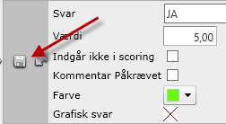
Svarmulighed 2: Tryk på linket for at oprette næste svarmulighed.
Der foldes nu oprettelsesfunktion ud.  Her skal du oprette den først af tre svarmuligheder. | 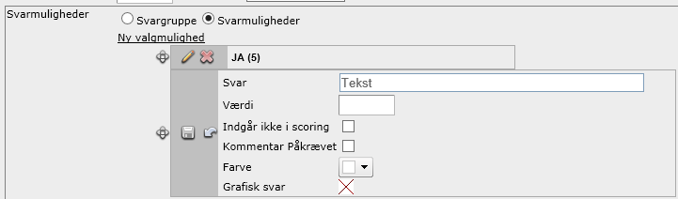
Svar: Her skriver du den svartekst som respondenten skal kunne vælge.  Værdi: Her kan du sætte en score for svarmuligheden.  Indgår ikke i scoring: Hre kan du angive om en svarmulighed skal regnes med i scoren for besvarelsen.  Kommentar påkrævet: Her kan du angive om respondenten ved valg af denne svarmulighed obligatorisk skal skrive en kommentar.  Farve: Her kan du angive en farve for svarmuligheden der bl.a. vises i svaroverblikket.  Grafisk svar: Hvis der i systemet er uploadet f.eks. smilies kan du vælge dem til at repræsentere svarmuligheden for respondenten. (dette benyttes ikke i denne case).  Tryk Gem | 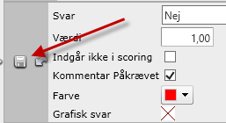
Svarmulighed 3: Tryk på linket for at oprette sidste svarmulighed.
Der foldes nu oprettelsesfunktion ud.  Her skal du oprette den først af tre svarmuligheder. | 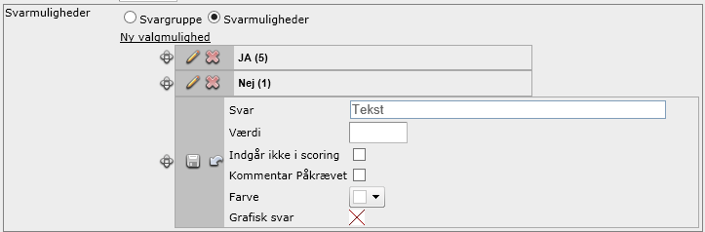
Svar: Her skriver du den svartekst som respondenten skal kunne vælge.  Værdi: Her kan du sætte en score for svarmuligheden.  Indgår ikke i scoring: He kan du angive om en svarmulighed skal regnes med i scoren for besvarelsen.  Kommentar påkrævet: Her kan du angive om respondenten ved valg af denne svarmulighed obligatorisk skal skrive en kommentar.  Farve: Her kan du angive en farve for svarmuligheden der bl.a. vises i svaroverblikket.  Grafisk svar: Hvis der i systemet er uploadet f.eks. smilies kan du vælge dem til at repræsentere svarmuligheden for respondenten. (dette benyttes ikke i denne case).  Tryk Gem | 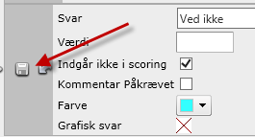
Du har nu oprettet tre svarmuligheder til netop dette spørgsmål
Dit spørgsmål er nu opsat  Tryk for at gemme det enkelte spørgsmål | 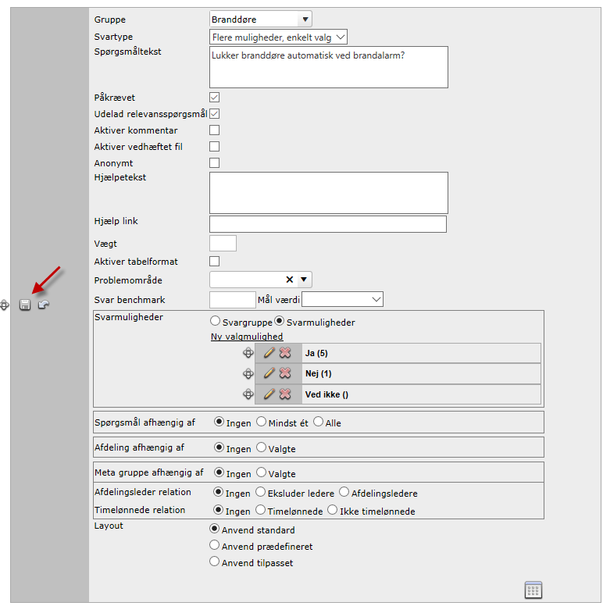
Tryk | 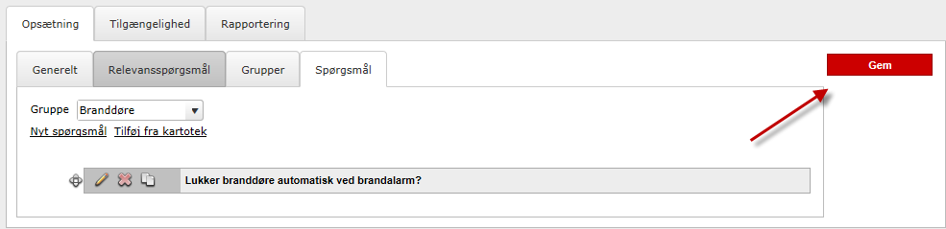

Spørgsmål 2 til tredje gruppe
Du skal nu oprette et spørgsmål, der er afhængigt af hvad du svarede på det første spørgsmål i den tredje gruppe.
For at oprette et nyt spørgsmål til en ny gruppe skal du vælge navnet på gruppen du vil tilføje et spørgsmål til i valglisten ”Gruppe”
Tryk
Nu åbnes billedet for oprettelse af et spørgsmål.

Billedet indeholder mange funktioner. I dette tilfælde skal du kun anvende nogle af dem.
Svartype: vælg ”Flere muligheder enkelt valg”

Spørgsmålstekst: Skriv spørgsmålet i feltet ”Spørgsmålstekst” | 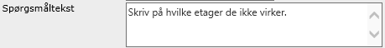
Specifikke opsætninger: Sæt flueben som vist her.
Du skal nu oprette en svarafhængighed.
Spørgsmål afhængig af: Marker ”Mindst 1”
Nu foldes er ”Tree-vie” ud for spørgeskemaets opsætning. | 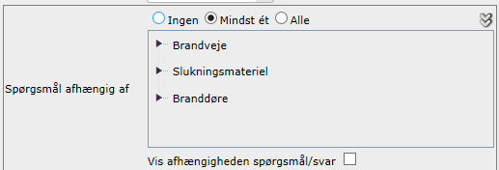
Tryk på tegnet ud for ”Branddøre”. | 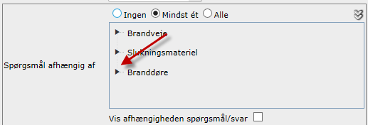
Nu foldes spørgsmålene under den gruppe ud.  Tryk på tegnet ud for spørgsmålet ”Lukker alle branddøre automatisk ved brandalarm?” | 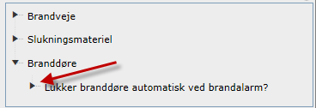
Nu foldes svarmulighederne for spørgsmålet ud.  Sæt flueben i svarmuligheden ”Nej” | 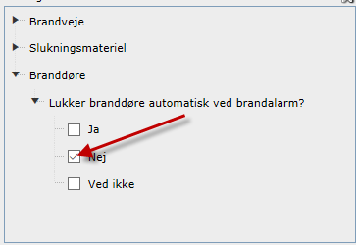
Du har nu gjort dette spørgsmål afhængigt af at der svares ”Nej” til et tidligere spørgsmål.

Det betyder at respondenten kun skal svare på dette spørgsmål, hvis der svares ”Nej” på det tidligere spørgsmål.
Dit spørgsmål er nu opsat  Tryk for at gemme det enkelte spørgsmål | 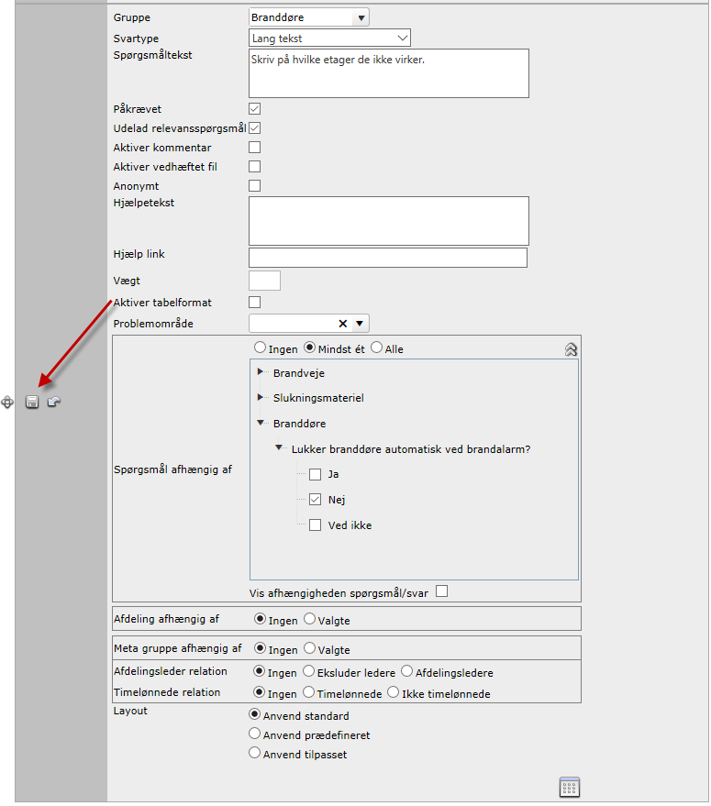
Det indikeres nu at et spørgsmål er afhængigt. | 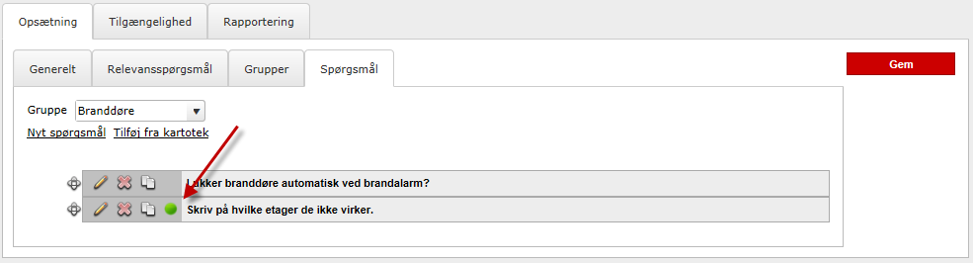
Tryk for at opdatere spørgeskemaskabelonen. | 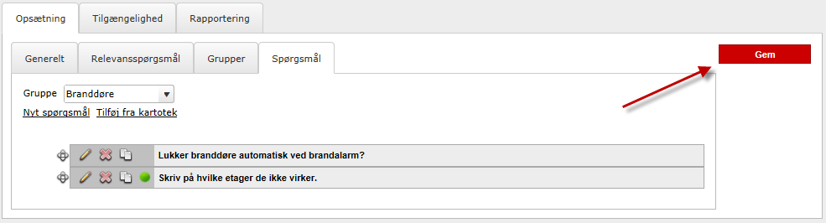
Tryk

Du har nu tilpasset en simpel spørgeskemaskabelon og gjort det mere avanceret med egne svarmuligheder og spørgsmålsafhængighed.

Case 4: Opret spørgeskema fra en skabelon
Når en spørgeskemaskabelon er klar, skal du på baggrund af skabelonen oprette et spørgeskema, der kan udsendes.

Gør skabelonen tilgængelig
Gå til modulet hvor du vil oprette din spørgeskemaskabelon. F.eks. APV.
Vælg menupunktet “Administration” => ”Spørgeskabeloner”

Der åbnes et nyt billede. Dette er oversigtsbilledet over eksisterende skabeloner.
Tryk på linket til din skabelon i kolonnen navn.

Nu åbnes skabelonen du oprettede i case 2.
Tryk på fanen tilgængelighed | 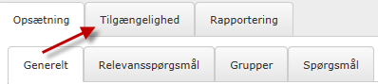
Du føres nu ind i dette billede. | 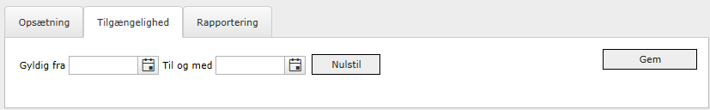
Indsæt dags dato i ”Gyldig fra”
Indsæt morgendagens dato i ”Til og med”. | 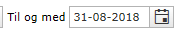
Tryk Gem | 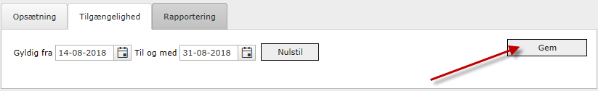
Du har nu gjort skabelonen tilgængelig for kopiering.  I denne periode kan du IKKE ændre i skabelonen.  Kun hvis du nulstiller og gemmer kan du igen redigere skabelonen.  OBS! Du skal ikke nulstille nu. | 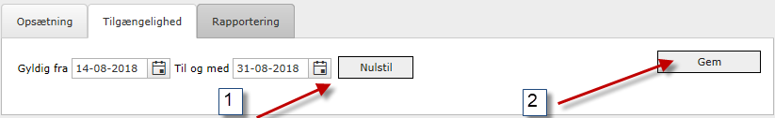

Opret spørgeskema på baggrund af skabelon
Gå til modulet hvor du oprettede din spørgeskemaskabelon. F.eks. APV.
Vælg menupunktet “Spørgeskemaer” => ”Opsætning og udsendelse” | 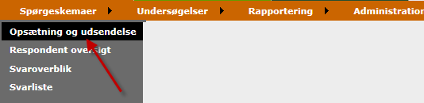
Der åbnes et nyt billede. Dette er oversigtsbilledet over eksisterende spørgeskemaer. | 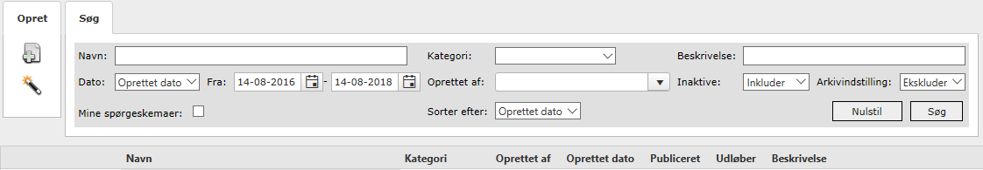
Opret nyt spørgeskema fra skabelon ved at trykke på | 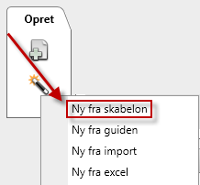
Find din egen skabelon i listen og tryk ”Vælg” | 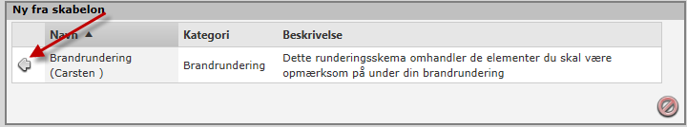
Nu åbnes din skabelon som udsendelsesklart spørgeskema.  Underfanen Generelt skal du tilpasse navnet på dit spørgeskema. F.eks. med årstal. Idet spørgeskemaet ikke kan hedde eksakt det samme som skabelonen. | 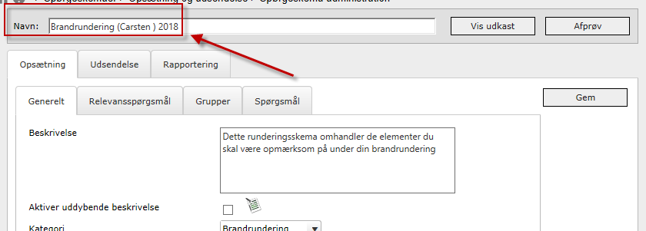
Tryk 

Du har nu oprettet et spørgeskema, der er klar til at blive udsendt.

Publicering (DENNE CASE GENNEMFØRES I PLENUM)
Dette er en simpel udsendelse til dig selv.
OBS! I denne case er det væsentligt at være opmærksom på, at du reelt kan udsende et spørgeskema til hele din organisation. Derfor gennemføres den i plenum, for at undgå unødige udsendelser af uddannelsesspørgeskemaer til andre medarbejdere.

Gå til udsendelsesfanen
Gå til modulet hvor du oprettede dit spørgeskema. F.eks. Adhoc.
Vælg menupunktet “Spørgeskemaer” => ”Opsætning og udsendelse”

Der åbnes et nyt billede. Dette er oversigtsbilledet over eksisterende skabeloner.
Tryk på linket til dit spørgeskema i kolonnen navn for at åbne spørgeskemaet. | ´  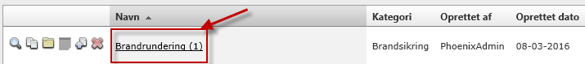
Nu åbnes spørgeskemaet. Tryk på fanen udsendelse. | 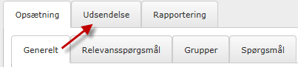
Du føres nu ind på fanen til publicering af spørgeskemaer. | 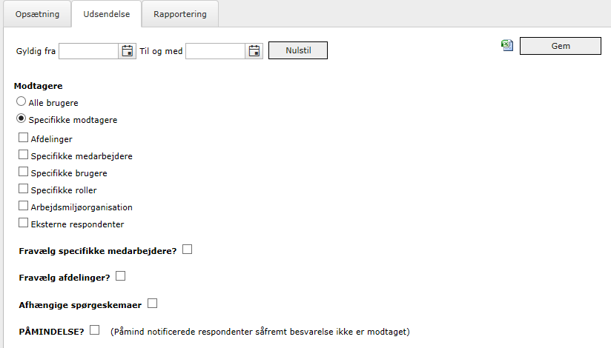

Opsæt udsendelse
Du skal nu søge dig selv frem som respondent og udsende dit spørgeskema til dig selv.
Sæt flueben i specifikke medarbejdere.
Der åbnes nu et tilføjelseselement. | 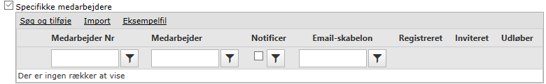
Tryk på Tilføj for at tilføje dig som respondent. | 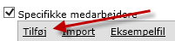
Der åbnes nu et vindue hvor du kan søge efter en eller flere respondenter. | 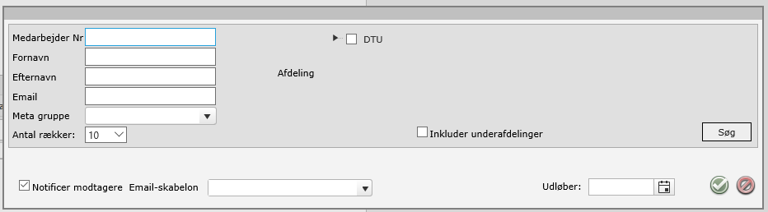
Benyt søgekriterierne til at søge dig selv frem. | 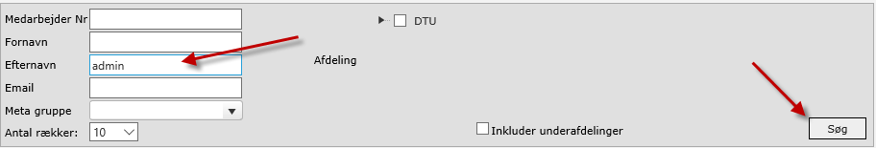
Resultatet af søgningen vises under.
Sæt flueben ud for dig selv.
Sæt flueben i notificer modtagere og vælg Email-skabelon.

Tryk på tilføj | 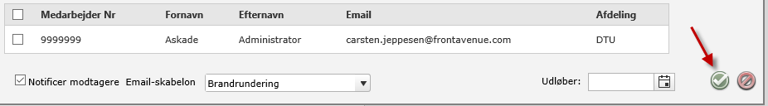
Du er nu tilføjet som respondent. | 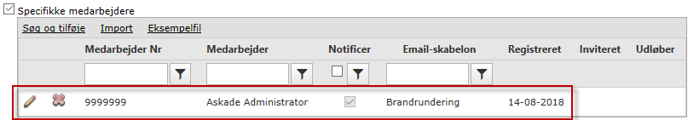
Gyldig fra: Indsæt dags dato i gyldig fra
Til og med: Indsæt Morgendagens dato i Til og med.
Nu er skemaet klar til udsendelse og der mangler kun den sidste handling for at udsende spørgeskemaet.
Tryk
Du får nu en advarsel om du er sikker på du vil udsende spørgeskemaet. | 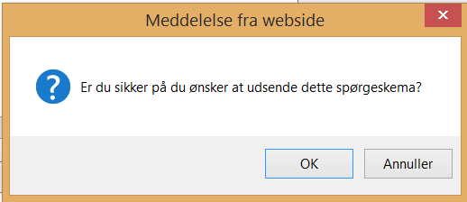
Tryk Ok for at udsendelsen iværksættes. | 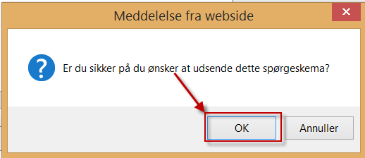
Du kan kontrollere din udsendelse til dig selv på forsiden af dit spørgeskemamodul under ”Mine åbne Spørgeskemaer” | 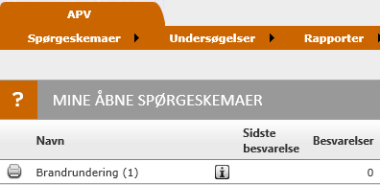

Du har nu udsendt et spørgeskema til dig selv. Selve mailen med link til spørgeskemaet vil du modtage inden for 15 minutter.

